|  |  |
| --- | --- |
|  | LOGO SIEC pour courrier.jpgSession : ………… |

**Validation des Acquis de l’Expérience (VAE)**

**DIPLOME D’EXPERTISE COMPTABLE[1]**

|  |  |
| --- | --- |
| **Livret 2** |  |

**Réservé à l’administration**

Décision de recevabilité jointe  🞎

Date de la décision de recevabilité du Livret 1 : …. /…… /20…..

Date de réception du Livret 2 : …… / ….. / 20…..

**Cachet de l’administration :**

**Avertissement**

Ce livret 2 est à compléter avec les trois référentiels de compétences.

Nous vous conseillons d’en prendre connaissance dans son intégralité avant de commencer à le remplir.

**Pour une bonne instruction de votre dossier, nous vous demandons de respecter scrupuleusement les consignes.**

Pour chaque épreuve du DEC, il convient de télécharger les référentiels de compétences correspondants sur le site du SIEC ([www.siec.education.fr](http://www.siec.education.fr)) et de les compléter (3 épreuves, donc 3 référentiels de compétences), selon les indications.

**Déclaration sur l’honneur**

Je, soussigné(e) ………………………………………………………………………………………………

*(vos nom et prénom)*

déclare sur l’honneur :

* présenter dans le présent livret mes activités dans le cadre d’une demande de validation des acquis de mon expérience visant à l’obtention du diplôme d’expertise comptable (DEC)
* confirmer l’exactitude de toutes les informations figurant dans le présent livret.

Fait à …………….……………………….., le …...... / …….. / ……..

Signature du candidat :

*Le service interacadémique des examens et concours se réserve la possibilité de vérifier l’exactitude de vos déclarations. En cas de fausses déclarations, l’obtention du diplôme vous sera refusée ou le diplôme pourra vous être retiré, et l’administration sera tenue de déposer plainte contre vous.*

***La Loi punit quiconque se rend coupable de fausses déclarations :***

*“Constitue un faux toute altération frauduleuse de la vérité, de nature à causer un préjudice et accomplie par quelque moyen que ce soit, dans un écrit ou tout autre support d’expression de la pensée qui a pour objet ou qui peut avoir pour effet d’établir la preuve d’un droit ou d’un fait ayant des conséquences juridiques. Le faux et l’usage de faux sont punis de trois ans d’emprisonnement et de 45.000 euros d’amende” (code pénal, art. 441-1)*

*“Le fait de se faire délivrer indûment par une administration publique ou par un organisme chargé d’une mission de service public, par quelque moyen frauduleux que ce soit, un document destiné à constater un droit, une identité ou une qualité ou à accorder une autorisation, est puni de deux ans d’emprisonnement et de 30.000 euros d’amende.” (code pénal art. 441-6)*

***Accusé de réception du Livret n° 2***

*Il vous sera retourné par le SIEC avec l’enveloppe affranchie libellée à* ***votre adresse*** *jointe à votre dossier*

**Partie à remplir par le candidat**

|  |
| --- |
| 🞏 Madame 🞏 Monsieur  Nom de naissance :  Nom usuel :  Prénoms (dans l’ordre de l’état civil) :  Date de naissance : / /  Adresse :  Code postal : Localité :  **Intitulé du diplôme visé : DIPLÔME D’EXPERTISE COMPTABLE** |

**Partie à remplir par le SIEC**

|  |
| --- |
| ***Madame, Monsieur,***  **□ *J’accuse réception de votre livret n°2 de validation de vos acquis de l’expérience, déposé auprès de nos services en date du / / en vue de l’obtention du :***  ***DIPLÔME* *D’EXPERTISE COMPTABLE***    **□ *Observations éventuelles :***  ***Cachet du service Date : / / Nom et signature :*** |

**PÉRIMÈTRE DE LA DEMANDE DE VALIDATION**

La demande de VAE porte impérativement sur **l’ensemble des épreuves du diplôme d’expertise comptable** et le candidat **a l’obligation de compléter le référentiel des compétences correspondant à chacune des trois épreuves composant le DEC.**

Pour les candidats ayant déjà présenté les épreuves du DEC par la voie de l’examen, compléter le tableau ci-dessous et joindre le(s) relevés de notes sur la clé USB selon les instructions données dans le mode d’emploi.

|  |  |  |
| --- | --- | --- |
| **Notes précédemment obtenues aux épreuves du DEC par la voie de l’examen** | **Note** | **Session** |
| 1. [Déontologie](http://www.experts-comptables.fr/Documents/GRECE-M-1-Gestionjuridique.pdf) et Réglementation professionnelle |  |  |
| [2. Révision](http://www.experts-comptables.fr/Documents/GRECE-M-2-Finance.pdf) légale et contractuelle |  |  |
| 3. Rédaction et soutenance d’un mémoire |  |  |

**Mode d’emploi à lire impérativement avant de compléter le livret 2 et les référentiels de compétences**

**Objectifs du livret 2**

Ce livret a pour objectif de fournir à la commission VAE et au jury national les informations nécessaires pour former son jugement.

Vous devez répondre complètement et précisément à tous les items.

Les activités professionnelles décrites doivent illustrer le lien direct et étroit entre les acquis et les exigences du diplôme. Dans votre rédaction, pensez à vos lecteurs (notamment membres de la commission VAE et du jury national …) qui vont chercher dans la description que vous allez faire de votre expérience, les éléments probants qui attestent que vous avez mis en œuvre les connaissances, les techniques ou les aptitudes attendues dans le référentiel du diplôme.

Ce dossier a été conçu pour que vous puissiez décrire vos activités les plus significatives en illustrant votre démarche par des exemples concrets.

Vous avez tout le loisir de dimensionner vos réponses : l’espace entre les questions du dossier n’est donné qu’à titre indicatif.

**Format de remise au SIEC**

Le Livret 2 et les référentiels de compétences sont à compléter **sous format dématérialisé sur clé USB** et doivent être adressés **par lettre recommandée avec accusé de réception au SIEC, accompagnée d’une enveloppe affranchie à vos nom et adresse pour l’envoi de l’accusé de réception à remplir au début de ce livret.**

Aucune version papier ne doit être envoyée au SIEC et ne sera examinée.

**Organisation de la clé USB**

Sur la clé USB, un dossier nommé **Livret 2 NOM Prénom** doit comprendre**:**

* en 1 :un cv **synthétique** d’une page (ou deux le cas échéant) reprenant le parcours de formation et la liste non détaillée des expériences avec le nom de l’entreprise ou du cabinet, intitulé du poste, périodes et durées
* en 2 : le présent livret 2 dûment complété
* en 3 : la décision de recevabilité du livret 1
* en 4 : les relevés de notes au DEC (le cas échéant)
* en 5 : les 3 référentiels de compétences (RC) complétés, pour chacune des épreuves
* un dossier pour chaque expérience professionnelle recensée dans *le tableau des expériences professionnelles* et numérotées 1, 2, 3 etc…

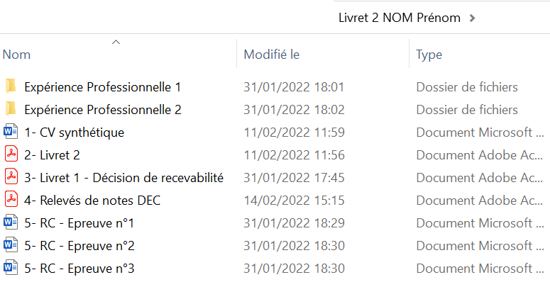

1. Dans chacune des expériences professionnelles, un fichier pour chacune des annexes lettrées de la façon suivante A, B, C, D, …

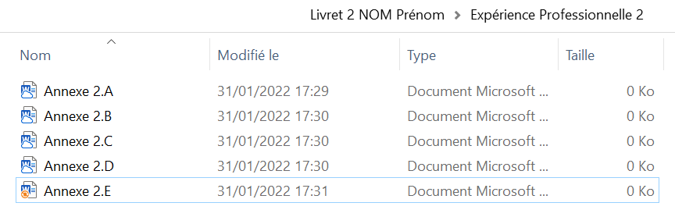

**Avertissement** : Merci de vérifier avant envoi que tous les fichiers peuvent s’ouvrir.

|  |
| --- |
| **Tableau des expériences professionnelles** |
| **NOM Prénom :** |

**Rappel :**

Les différentes expériences professionnelles doivent être recensées dans ce tableau, par ordre chronologique (du plus récent au plus ancien) et numérotées (1, 2, 3, 4 …).

Ajouter autant de lignes au tableau que d’expériences professionnelles.

Chaque expérience professionnelle liste les missions exercées dans la colonne correspondante.

Les justificatifs relatifs à chaque expérience professionnelle sont mentionnés et titrés dans la colonne correspondante. Ils sont mis en annexe et sont nommés A,B,C,D…

Pour chacune des expériences professionnelles, **4 justificatifs lettrés de A à D sont impérativement à joindre dans le dossier correspondant à l’expérience professionnelle, sur la clé USB :**

* Annexe A : Fiche Organisation (modèle à remplir)
* Annexe B : Fiche Emploi (modèle à remplir)
* Annexe C : Organigramme (à fournir)
* Annexe D : Attestation d’emploi (à fournir)

**Des justificatifs complémentaires** **doivent ensuite être ajoutés** en fonction de ce que vous souhaitez démontrer par rapport au référentiel de compétences.

**Ces annexes doivent être titrées et lettrées (à partir de E), puis insérées sur la clé USB dans le dossier correspondant à l’expérience professionnelle.**

**Il convient de créer un fichier annexe par justificatif complémentaire.**

**Il est impératif de se limiter aux documents essentiels et d’exclure les documents que vous n’avez pas conçus personnellement**

**Tableau des expériences professionnelles**

|  |  |  |  |  |  |
| --- | --- | --- | --- | --- | --- |
| n° | entreprise  (raison sociale) | emploi | Période  et durée | missions | liste annexes |
| 1 |  |  |  |  | 1.A Fiche Organisation  1.B Fiche Emploi  1.C Organigramme  1.D Attestation d’emploi  1.E …  1.F … |
| 2 |  |  |  |  | 2.A Fiche Organisation  2.B Fiche Emploi  2.C Organigramme  2.D Attestation d’emploi  2.E …  2.F … |

|  |  |
| --- | --- |
| **Fiche descriptive « Organisation »** | **Annexe A** |
| **NOM Prénom :** |

Cette fiche est impérativement à remplir et à joindre en annexe A de chacune des expériences professionnelles recensées dans le *Tableau des expériences professionnelles*

**Raison sociale (*nom de l’organisation*) :**

**Statut (*société, artisan, etc*)** :

**Objet, activité(s) (*vente services, production biens, etc*) :**

**Effectifs *(nombre* *de personnes*)** :

**Volume d’activités (*chiffre d’affaires, etc*)  :**

**Autres données quantitatives ou qualitatives (*place sur le marché, forme juridique, etc*) :**

**Date création : …….. / …… / …….**

**Cette organisation existe-t-elle encore ? oui 🞎 non 🞎**

|  |  |
| --- | --- |
| **Fiche descriptive « Emploi »** | **Annexe B** |
| **NOM Prénom :** |

Cette fiche est impérativement à remplir et à joindre en annexe B de chacune des expériences professionnelles recensées dans le *Tableau des Expériences professionnelles*

**Dénomination de votre emploi (*fonction ou poste*)** :

**Vous êtes/étiez :**

* Salarié
* Non salarié
* Bénévole

**Votre unité de travail *(direction, service, département, etc.) :***

**Place de cette unité de travail dans l’organisation, composition et effectif *(joindre l’organigramme en annexe C) :***

**Quelle place occupez-vous dans cette unité de travail ?**

**Qui définit, contrôle et évalue** vos activités ?

Si des changements **importants ont marqué l’évolution de votre emploi (*fonction ou poste*), de quel(s) ordre(s) étaient-ils ?**

**Indiquez vos marges d’initiative et d’autonomie :**

**Précisez si vous exercez des fonctions d’encadrement :**

**Présentez vos activités en précisant leur importance et le degré d’autonomie dont vous disposez :**

|  |
| --- |
| **Référentiels de compétences (RC)** |

Téléchargez et complétez le fichier RC pour chacune des 3 épreuves, sur le site du SIEC :

<https://siec.education.fr/mes-outils/docutheque-131/validation-des-acquis-de-lexperience-du-diplome-dexpertise-comptable-vae-du-dec-documentation.html>

Chaque tableau décrit le référentiel de compétences de l’UE correspondante et comprend trois colonnes à remplir par le candidat : C1, C2 et C3.

Il n’est pas nécessaire d’avoir acquis toutes les compétences décrites dans le référentiel pour bénéficier d’une VAE. Le jury apprécie l’ensemble du dossier pour forger son opinion.

* *Renvoi à l’expérience professionnelle colonnes 3, 6 et 9* : il convient de reporter le numéro de l’expérience professionnelle (telle que recensée dans le *Tableau des expériences professionnelles*) au cours de laquelle la compétence a été mobilisée. Cette mobilisation est justifiée par les annexes que vous avez fournies sur la clé USB (attestations d’emploi, lettre de mission, profil de poste, organigramme, etc.)
* *Colonnes Fréquence 5 et 8* : il s’agit ici d’indiquer la fréquence moyenne à laquelle la compétence a été mobilisée :
  + J pour journalière
  + H pour hebdomadaire
  + P pour ponctuel
* A la fin du tableau, un cadre *Commentaires du candidat* vous permet de confronter vos acquis au référentiel de l’UE. Vous devez centrer votre argumentation sur ce qui vous paraît essentiel pour relier solidement votre expérience à votre demande. Le « je » est important. Ce sont vos actions réelles que vous décrivez, vos compétences et connaissances que vous démontrez.

1. **Textes de référence** :

   Décret n° 2012-432 du 30 mars 2012 modifié relatif à l’exercice de l’activité d’expertise comptable

   Arrêté du 13 février 2019 – BOESR n°26 du 27 juin 2019

   Circulaire 2020-053 du 25 février 2020